Cambios Pagina Web

1°, vamos por las cosas generales:



Necesitamos que sean 7 y que digan: Home, Que Hacemos, Metodología, Nosotros, Experiencia, Contenidos y Contacto, En ese mismo orden. SI es necesario, hacerlo un poco mas chicos cada uno, tanto en alto como en ancho.

1. Home: Que quede de la siguiente forma:

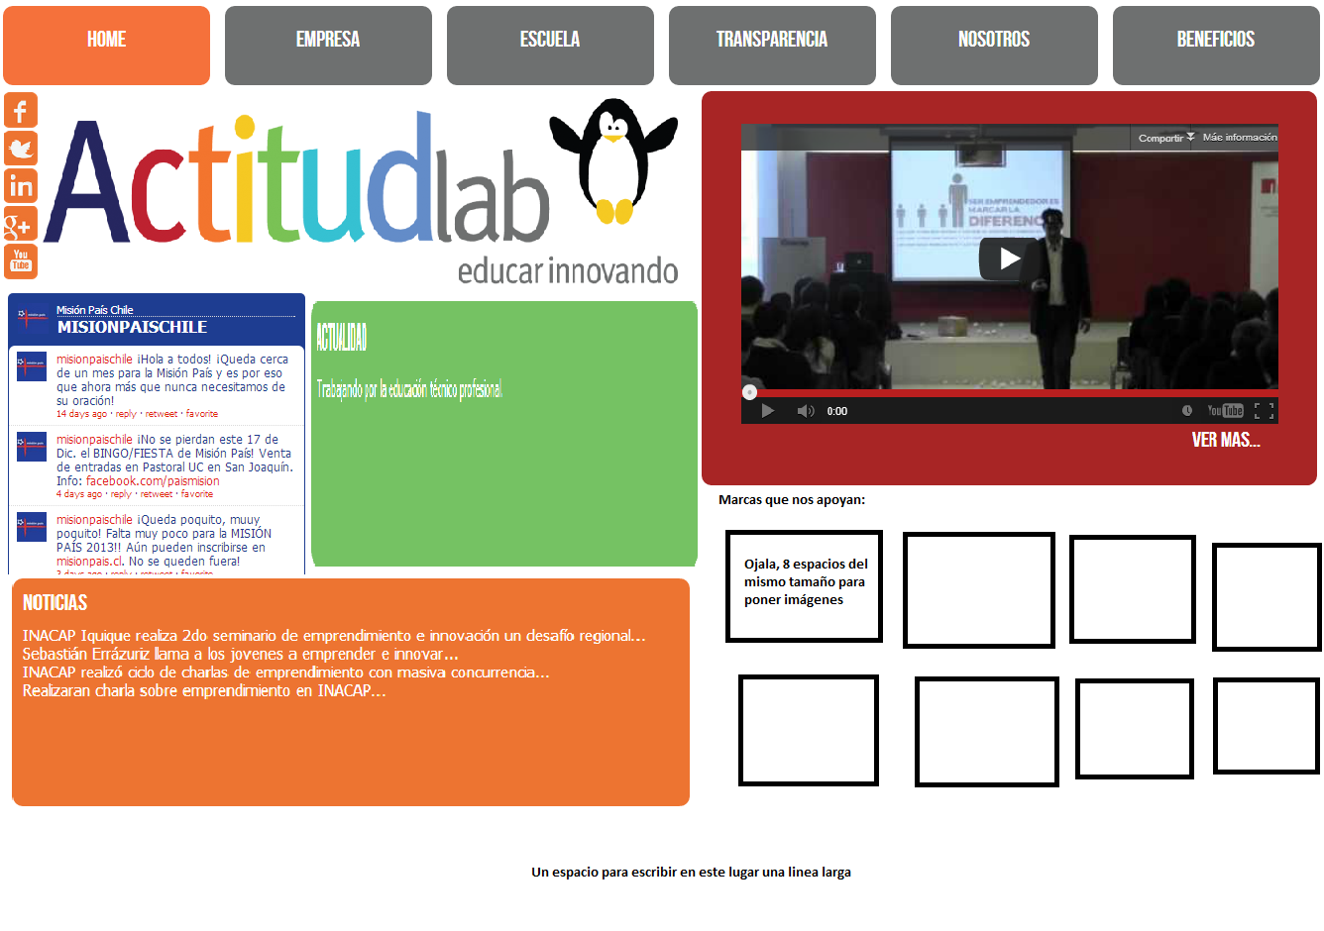

Lo de Twitter, sacado de <http://www.misionpais.cl/v4/>

Ojala, un poco mas de espacio entre las nubes (mas aire a la página).

1. Que Hacemos:

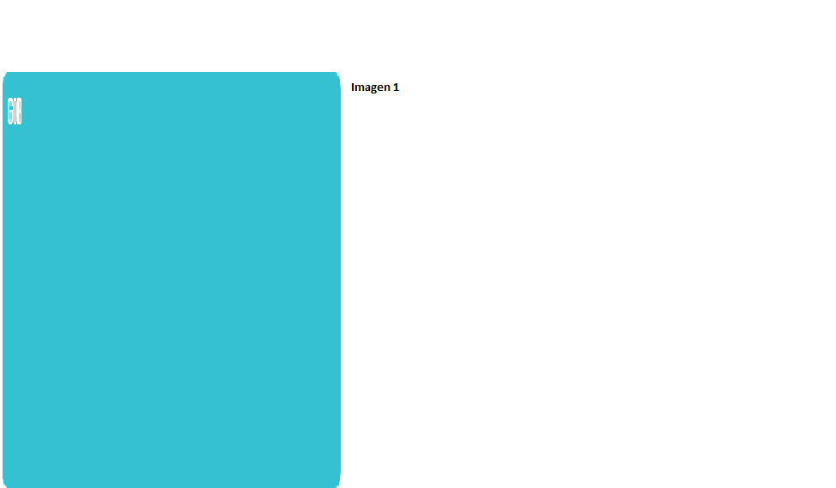

A la izquierda, va puro blablá, y a la derecha, va un esquema el cual la idea es que, al pincharlo o al poner el clicker frente a ese espacio, aparezca un párrafo correspondiente a ese espacio (La foto tipo martes te la mando).

1. Metodología y Experiencia

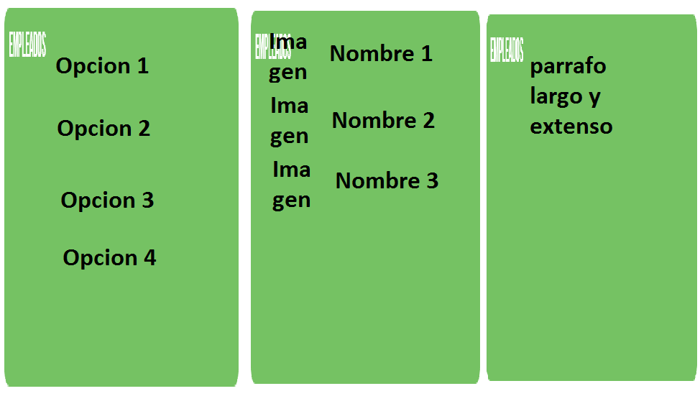

La idea es que aparezcan a la izquierda distintas opciones, y a medida que se vayan presionando opciones, se van abriendo la ventana de al medio con otras distintas opciones, y presionando una opción de al medio, se abre una opción a la izquierda con información (se usara poniendo a la izquierda Liceos, Profesores y Alumnos; Al medio, los distintos liceos, profesores y alumnos; y a la derecha, información sobre ellos mismos). Ojalá que, tal como en la hoja anterior, los de al medio estén con una pequeña foto de presentación.

1. Nosotros

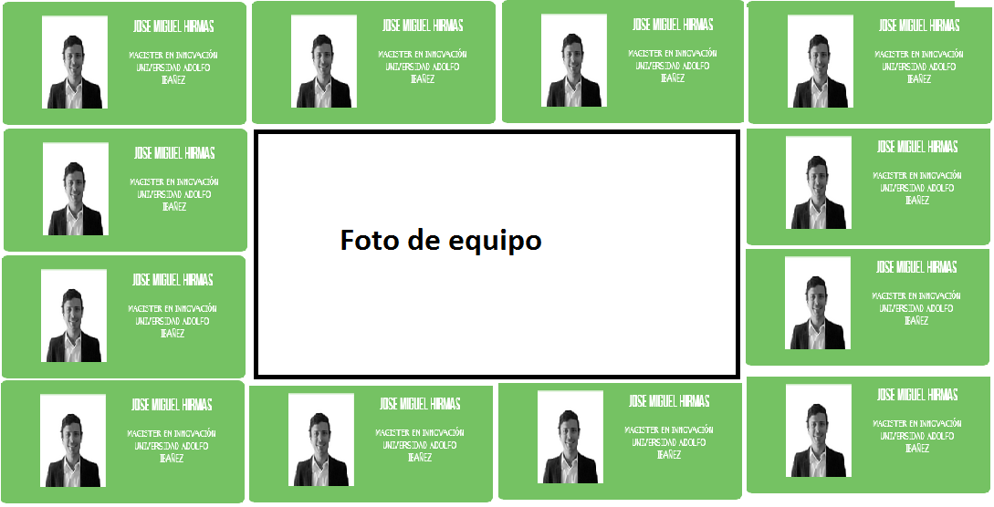

1. Contenidos: Idéntico a experiencia
2. Contacto:

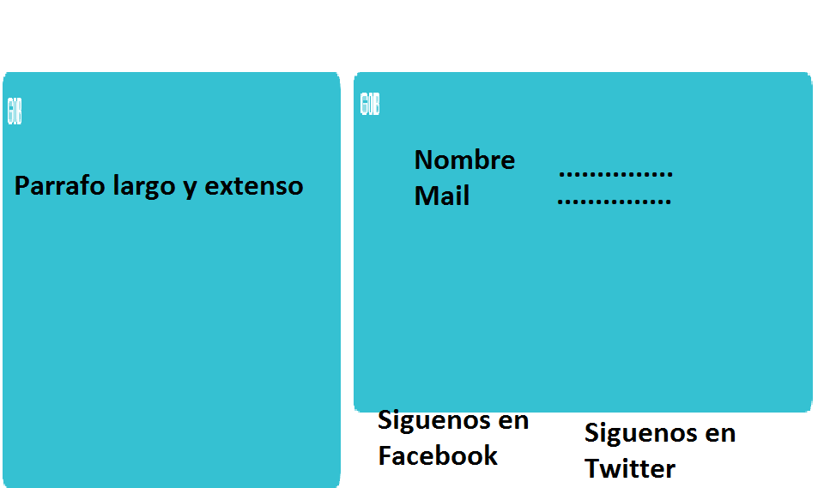

Aquí, hay que ver una forma en que podamos guardar los mails de las personas que se inscriban acá como contacto.

En todas las páginas, la idea es que esté el contacto abajo y arriba lo siguiente

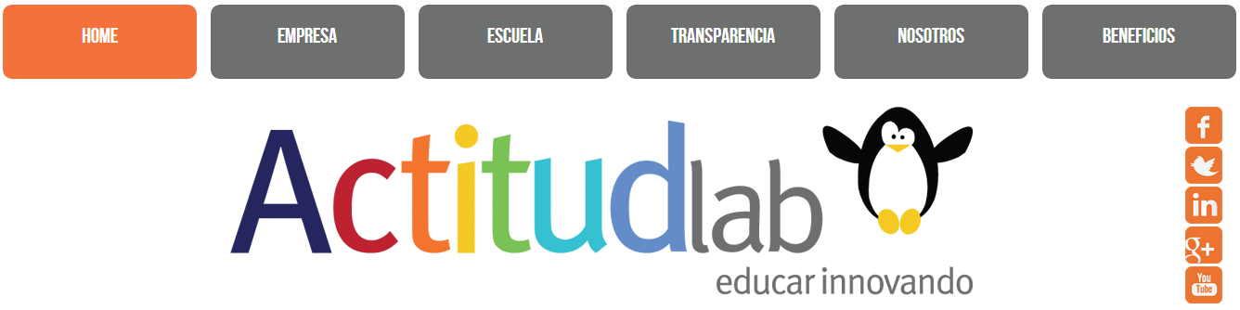

Cualquier consulta, no duden en mandarme un mail.

Gracias!